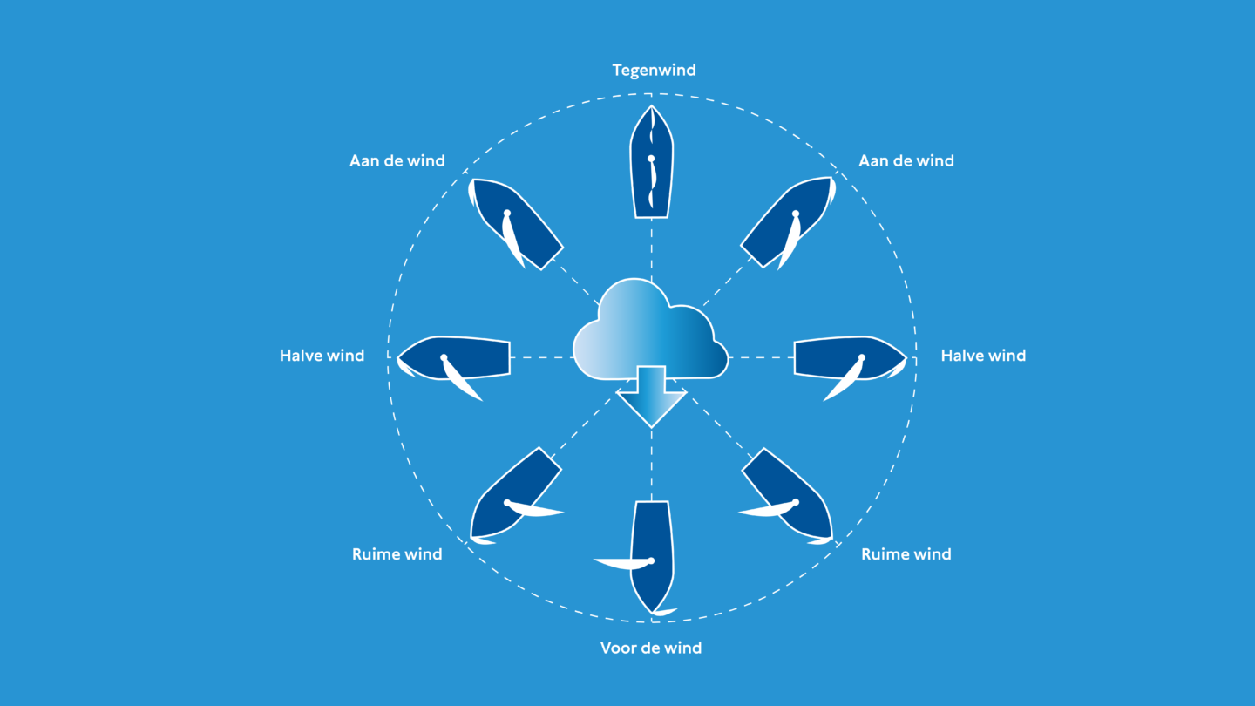
Voor de wind of tegen wind….. Welke koers vaar jij?

Wie kent het niet? Je hebt van die dagen dat alles soepel loopt. Je zit lekker in je vel, op je werk zijn ze tevreden ( en jij dus ook), je geniet van je zelfgemaakte lunch, het huis is opgeruimd en je hebt geen ruis van man en kinderen. Hier krijg je energie van!
Het gaat je letterlijk voor de wind. Dit merk je aan je lichaam en mind. Je bent ontspannen, slaapt beter, hebt energie en je kijkt ook positief tegen dingen aan waar je op ‘mindere’ dagen anders tegen aan kijkt. Dit komt door het hormoon endorfine, het geeft je het gevoel van welbevinden en geluk.
“Wist je dat chocola endorfine aanmaakt?”
Het daagt je ook uit tot meer lachen en bewegen, zoals sporten. Je wil dit fijne gevoel vasthouden. Je merkt het in je mind, je ervaart minder stress. Een wandeling maken, sporten, seks en een massage dragen hier allemaal toe bij.

Hoe kan het dan dat een paar dagen later alles anders loopt en/of voelt? Oftewel tegenwind!
Je moet letterlijk laveren om tot je doel te komen. Dit kan een lange weg zijn met obstakels, soms ervaar je winst en soms een terugval. Het vraagt een lange adem van je om de negatieve vibe te trotseren. Je maakt keuzes, ‘wat brengt het mij?’ en ‘heb ik het ervoor over?’.
Door focus te houden, lief voor jezelf te zijn en te accepteren dat het soms even anders loopt dan je had gehoopt of verwacht kan de wind draaien en lacht het leven je weer toe. Dan krijg je weer energie waardoor je weer terug bent bij het gelukzalige gevoel dat je de hele wereld aankan. En ja , dan gaan de endorfines weer stromen en het gaat het je weer voor de wind!

